Cahier des charges

Projet: Gestion d’une banque
Réalisé par : Kamilia Gamouri, Ikuze Martial, Laouadi Seyfeddine, Amir Amazigh Agguini
Cours : Projet intégrateur
Enseignante : Asma Ben Bouyahia
Établissement : Collège La cité
Date : 20/01/2026

1. Présentation du projet

1.1. Contexte
Le projet consiste en la conception et le développement d’une application bancaire moderne destinée à faciliter la gestion des profils clients et des opérations bancaires.
L’environnement du projet est le secteur bancaire numérique, où la rapidité et la sécurité sont des critères essentiels.
L’application vise à répondre à la problématique suivante : faciliter l’accès et la gestion des services bancaires tout en garantissant la sécurité des données et la simplicité d’utilisation.
Le projet s’inscrit dans un contexte académique/professionnel de développement logiciel et constitue un exemple de solution bancaire numérique moderne.

1.2. Objectifs
Les objectifs principaux du projet sont :
- Gestion des utilisateurs : Permettre à un client de créer, consulter et modifier son profil bancaire.
- Gestion des opérations : Permettre aux utilisateurs d’effectuer des transactions (virements, dépôts, retraits) et de consulter l’historique des opérations.
- Sécurité et confidentialité : Assurer la sécurité des informations personnelles et financières des utilisateurs grâce à l’authentification et au chiffrement des données.
- Optimisation et performance : Garantir un temps de réponse rapide et un accès fluide aux fonctionnalités principales.
- Interface intuitive : Fournir une interface utilisateur claire et ergonomique adaptée aux différents types d’utilisateurs.

Les critères de performance:
- Temps de réponse inférieur à 2 secondes pour les opérations principales.
- Support d’au moins 1000 utilisateurs simultanés.
- Interface compatible PC et tablette.
- Respect des standards de sécurité (authentification sécurisée, chiffrement des données).

1.3. Périmètre du projet

Inclus dans le projet:
- Développement de l’interface utilisateur (pc et tablette).
- Conception et développement du système de traitement et de gestion des données de l’application (utilisateurs et transactions).
- Base de données pour stocker les informations clients et historiques des opérations.
- Validation des fonctionnalités développées et évaluation de la stabilité du système.

Exclus du projet:
- Intégration avec d’autres systèmes bancaires externes.
- Services avancés tels que crédits ou investissements.
- Fonctionnalités de support client automatisé (chatbot, assistant virtuel).
- Déploiement sur un environnement bancaire réel en production.

2. Description fonctionnelle

2.1. Besoins et exigences métiers
L’application bancaire vise à répondre aux besoins fonctionnels suivants :

- Problématique à résoudre :

- Les clients ont besoin d’une application sécurisée, fiable et simple d’utilisation pour gérer leurs comptes bancaires et effectuer des transactions courantes.
- Les administrateurs ont besoin d’outils clairs et efficaces pour gérer les utilisateurs, surveiller les opérations et garantir le bon fonctionnement du système.

- Utilisateurs cibles :
- Clients: Utilisateurs finaux ayant un compte bancaire.
- Administrateurs: Personnels bancaires supervisant et gérant les comptes.

- Scénarios d'utilisation :
- Un client crée un compte, consulte son solde, effectue un virement et consulte l’historique des opérations.
- Un administrateur ajoute un client, modifie ses informations et génère un rapport sur les transactions du mois.

2.2. Fonctionnalités principales
Cette fonctionnalité permet de gérer l’ensemble du cycle de vie d’un utilisateur au sein du système.

2.2.1. Gestion des utilisateurs
a) Création de compte utilisateur
Lors de la création d’un compte, l’utilisateur doit remplir un formulaire d’inscription. Le système effectue automatiquement une validation des données saisies afin d’assurer leur conformité.
- Contrôles effectués:
- Vérification du format de l’adresse e-mail.
- Vérification de l’unicité de l’adresse e-mail.
- Validation du mot de passe :
  - Minimum 8 caractères
  - Au moins une lettre majuscule
  - Au moins un chiffre
  - Caractères spéciaux recommandés
- Vérification que tous les champs obligatoires sont remplis.
- Informations demandées:
- Nom et prénom
- Adresse e-mail
- Identifiant unique généré automatiquement
- Mot de passe (crypté avant stockage)
Une fois la validation réussie, le compte est enregistré dans la base de données et devient actif

b) Consultation du profil utilisateur
L’utilisateur peut accéder à son profil personnel afin de :
- Consulter ses informations personnelles.
- Affichage des soldes par catégorie (dépenses, épargne, emprunt, investissement)
- Consulter le solde actuel de son compte.
- Accéder à l’historique des transactions.

c) Modification du profil
L’utilisateur peut modifier certaines informations personnelles, notamment :
- Adresse e-mail.
- Mot de passe (avec confirmation de l’ancien mot de passe)
Toute modification sensible déclenche une vérification de sécurité supplémentaire par l’admin.

d) Suppression de compte
Cette opération est effectuée par un administrateur :
- Un utilisateur peut demander la suppression de son compte.
- La suppression est autorisée uniquement si aucun solde ni transaction en cours n’existe.
- Les données sont archivées conformément aux règles de conformité.

2.2.2. Gestion des transactions bancaires
L’utilisateur peut effectuer plusieurs opérations bancaires simulées, notamment :
- Virements internes entre les comptes d’un même client
- Virements Interac vers des bénéficiaires enregistrés
- Paiement de factures à partir d’une liste prédéfinie
- Dépôts et retraits
Chaque opération est validée, enregistrée et reflétée immédiatement dans les soldes.

2.2.3. Dépôt de chèques par photo
L’application permet le dépôt de chèques avec validation par photo, à l’aide d’un processus simulé. Une vérification des informations est effectuée avant l’ajout du montant au compte concerné.

2.2.4. Consultation des produits financiers
Les utilisateurs peuvent consulter une liste de produits financiers disponibles (épargne, prêts, investissements), présentés dans un cadre pédagogique et informatif.

2.2.5. Paramètres globaux et administration pédagogique
L’enseignant ou l’administrateur peut :
- Réinitialiser les profils clients ( Bloquer un utilisateur suspect)
- Superviser les données simulées

2.3. Interface Utilisateur
L’application propose une interface étudiante sans données réelles, avec une navigation par menus déroulants facilitant l’accès aux différentes fonctionnalités. L’application est utilisable sur ordinateur et tablette.

Ergonomie et design de l’interface
L’interface graphique doit être :
- Simple et intuitive
- Ergonomique et claire
- Adaptée à une utilisation sur PC et tablette
- Organisée de manière logique afin de réduire la courbe d’apprentissage

2.4. Conditions d’utilisation
L’application sera utilisée principalement sur des ordinateurs et des tablettes, dans un environnement nécessitant une connexion Internet. Elle devra être compatible avec les systèmes d’exploitation courants et fonctionner correctement sur les navigateurs ou plateformes modernes. L’utilisation de l’application est soumise à des contraintes techniques telles que la disponibilité du réseau, les performances du matériel de l’utilisateur et les limitations liées à la sécurité des accès. Les données utilisées dans l’application seront simulées et destinées uniquement à des fins académiques et de démonstration.

3. Description technique

3.1. Technologies à utiliser
Spécification des technologies utilisées pour la réalisation du projet :
Langages de programmation:
- C# pour le développement de l’application et de l’interface utilisateur du backend (API) et la logique métier de l’application.
- JavaScript (React JS) pour le développement de l’interface utilisateur interactive et responsive.
- SQL pour la gestion et l’interrogation de la base de données.
Framework et plateformes:
- ASP.NET Core comme framework principal pour le backend, assurant performance, sécurité et maintenabilité.
- React JS pour le frontend, permettant de créer une interface dynamique et adaptée aux PC et tablettes.
- Tailwind CSS ou Bootstrap pour la mise en forme responsive et le design ergonomique.

Base de données:
- Une base de données relationnelle SQL Server, utilisée pour stocker les informations des utilisateurs, les comptes bancaires et l’historique des transactions.

3.2. Architecture du système

L’application adoptera une architecture client–serveur, organisée en plusieurs couches afin de garantir une meilleure séparation des responsabilités.
- La couche présentation correspond à l’interface utilisateur développée en C#, permettant l’interaction entre l’utilisateur et l’application.
- La couche logique applicative gère le traitement des opérations bancaires et la validation des données.
- La couche donnée assure l’accès et la gestion de la base de données.
Dans le cadre de ce projet, l’application ne communique pas avec des systèmes externes réels. Toutes les interactions sont réalisées dans un environnement local ou de simulation à des fins académiques.

3.3. Sécurité
La sécurité constitue un élément essentiel du projet. Les mesures suivantes seront mises en place :
- Authentification sécurisée des utilisateurs à l’aide d’identifiants et de mots de passe protégés.
- Chiffrement des mots de passe stockés dans la base de données.
- Gestion des droits d’accès selon le rôle de l’utilisateur (client ou administrateur).
- Protection des données sensibles afin d’éviter tout accès non autorisé.

3.4. Performance et scalabilité
L’application doit offrir de bonnes performances et rester stable même en cas d’augmentation du nombre d’utilisateurs.
- Le système devra répondre aux actions principales de l’utilisateur en moins de 2 secondes.
- L’architecture devra permettre de supporter jusqu’à 1000 utilisateurs simultanés dans un contexte simulé.
- La base de données devra être optimisée pour assurer un accès rapide aux informations.
- L’architecture modulaire de l’application permettra une évolution progressive vers un système plus complet en fonction des besoins futurs.

3.5. Diagrammes

3.5.1. Diagramme de cas d’utilisation
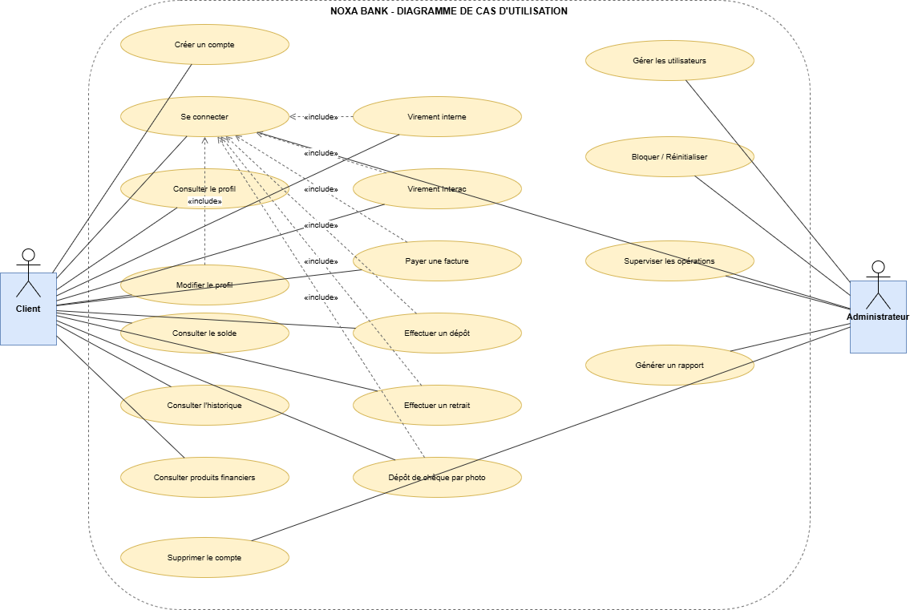

3.5.2. Diagramme de classes
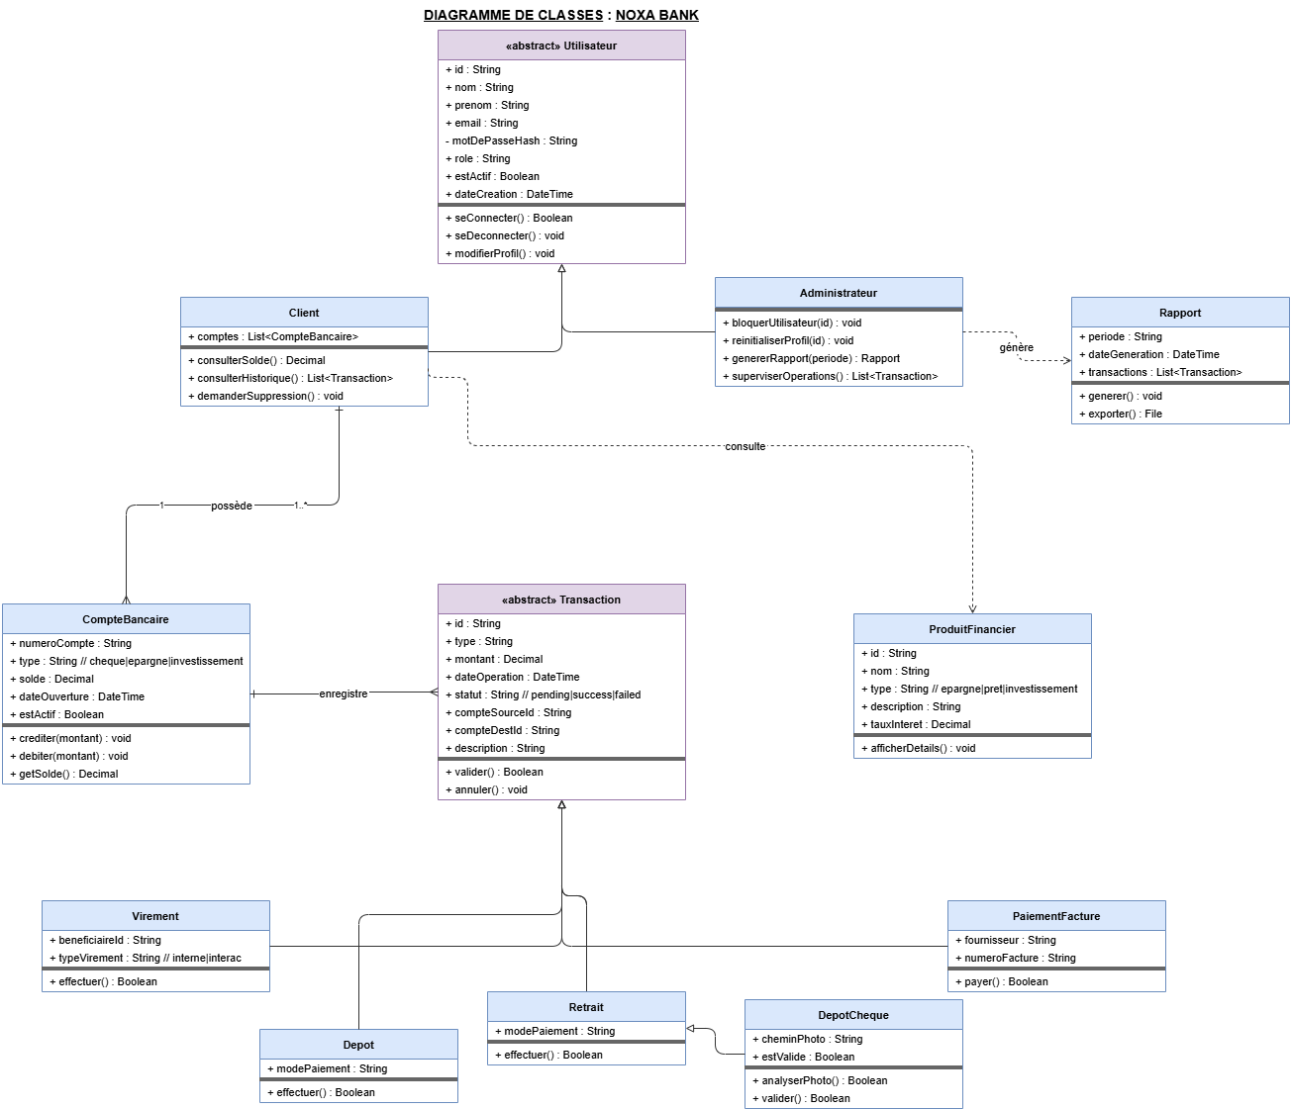

3.5.3. Diagramme de séquences
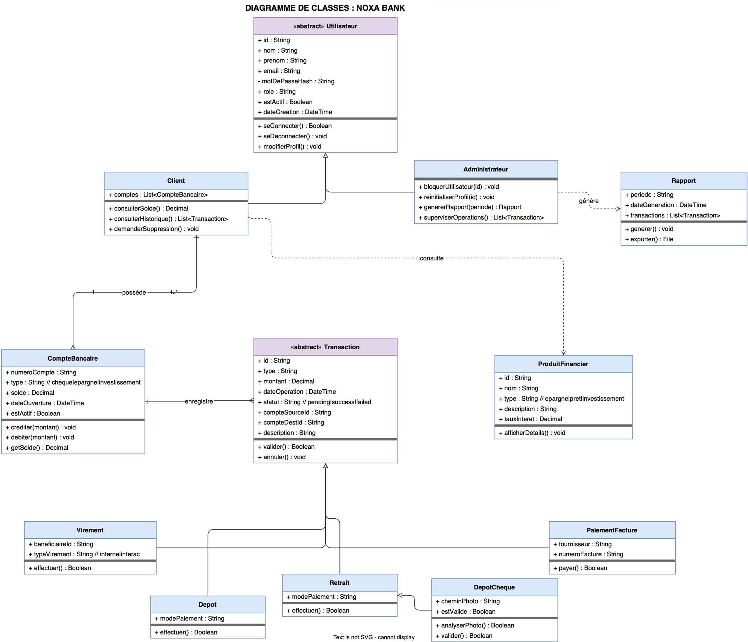

4. Planification et livrable

4.1. Phases du projet
Le projet s’échelonne sur l’ensemble de la session, qui débute le 12 janvier et se termine durant la semaine du 20 avril, pour une durée totale de 15 semaines. Une semaine de repos est prévue du 16 au 22 février, durant laquelle aucun cours ni avancement *officiel* du projet n’a lieu.
Même si deux périodes de cours sont prévues chaque semaine, toutes les activités liées au projet (planification, développement, suivi et validation) sont organisées sur une base de une fois par semaine, conformément aux consignes du cours.
La planification du projet est donc répartie comme suit :
- Semaines 1 à 2 (12 Janvier – 25 Janvier) : phase d’analyse. Cette étape permet de comprendre le projet, analyser les besoins et rédiger le cahier des charges.
- Semaines 3 à 4 (26 Janvier – 8 Février) : phase de conception. Durant cette période, l’architecture du système, la structure des données et les diagrammes nécessaires sont élaborés.
- Semaines 5 à 6 (9 Février – 15 Février) : début du développement. Les premières fonctionnalités principales sont mises en place.
- Semaine de repos (9 Mars – 16 Mars) : aucune activité liée au projet.
- Semaines 7 à 12 (23 Mars – 30 Mars) : phase principale de développement. Le projet avance progressivement, semaine par semaine, sous forme de sprints, avec des validations régulières.
- Semaines 13 à 14 (6 Avril – 13 Avril) : phase de tests et de stabilisation. Les fonctionnalités sont vérifiées, corrigées et améliorées au besoin.
- Semaine 15 (semaine du 20 Avril) : phase de livraison. Préparation de la version finale, démonstration du projet et remise des livrables.

4.2. Livrables attendus
Tout au long du projet, plusieurs livrables seront produits et remis.
Les principaux livrables sont:
- Le code source complet de l’application
- Les fichiers de données ou la base de données utilisée pour la simulation
- Le cahier des charges finalisé
- Une documentation simple expliquant le fonctionnement général de l’application
- Un guide d’utilisation permettant de comprendre comment utiliser l’application
- Une version fonctionnelle de l’application prête à être démontrée devant l’enseignante.
Ces livrables permettent de valider à la fois le fonctionnement technique de l’application et la compréhension globale du projet.

5. Modalité de validation
La validation du projet vise à s’assurer que l’application respecte les exigences définies au départ.
Elle reposera notamment sur:
- La vérification du bon fonctionnement des fonctionnalités principales,
- Des scénarios d’utilisation simulant des opérations bancaires courantes,
- Une validation de la navigation et de la clarté de l’interface,
- Une évaluation globale du projet par l’enseignante.

6. Conclusion
Ce cahier des charges définit les objectifs, les fonctionnalités et l’organisation du projet de gestion bancaire à réaliser durant la session. Il a été conçu en fonction des technologies apprises aux courant des trois dernières sessions.
Ce projet permet de mettre en pratique les notions vues en classe et de mieux comprendre les différentes étapes de réalisation d’une application, de l’analyse à la livraison finale.

